UJIAN SERTIFIKASI BNSP JUNIOR WEB PROGRAMMER

Ini adalah halaman home dimana pada halaman home menyajikan tampilan hotel yang berisikan sejarah hotel dan layanan yang disediakan oleh gema hotel.

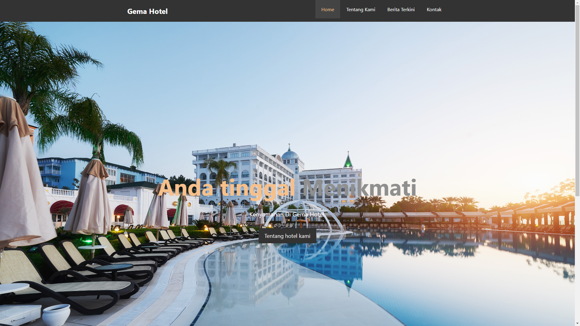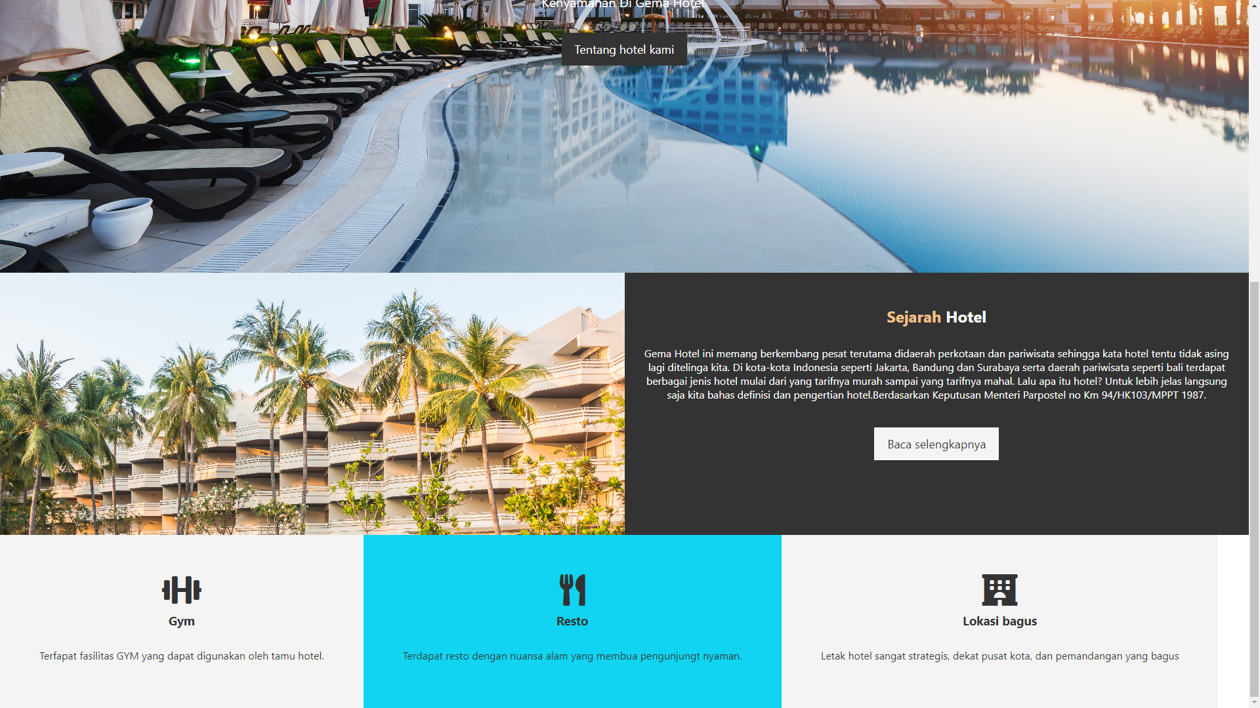

Ini bagian helaman tentang kami dimana pada halaman ini disajikan tampilan tentang gema hotel dan ada juga ulasan dari pengunjung gem hotel

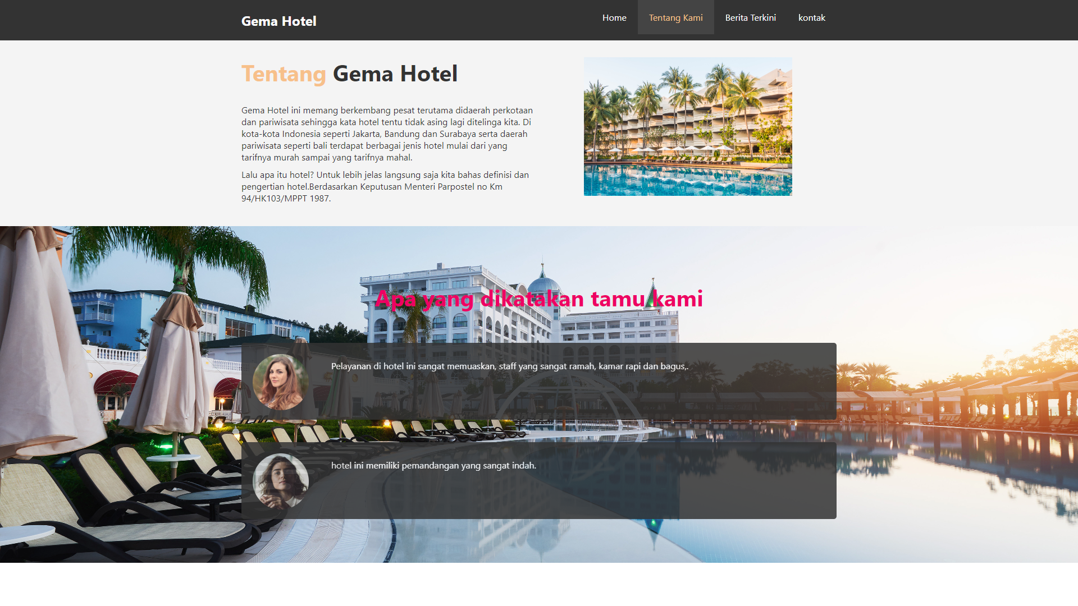

Menu selanjutnya yaitu menu berita terkini dimana pada menu ini menyajikan berita terbaru yang dapat di baca ketika pengunjung hotel ingin membaca berita secara digital

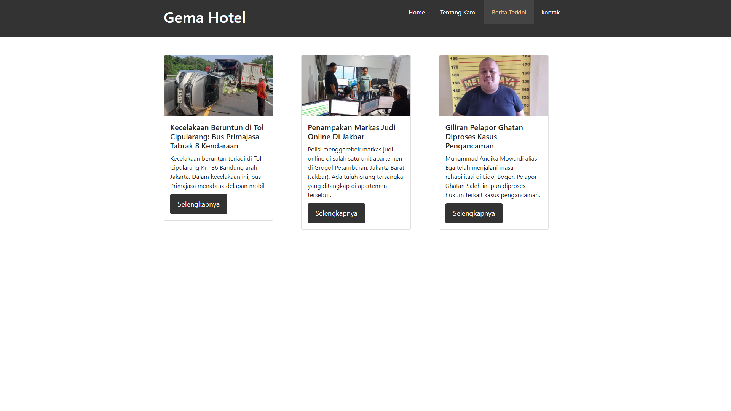

Menu terakhir yaitu menu kontak. Pada menu kontak ini pelnggan bisa menanyakan atau mengirimkan masukan kepada manajemen hotel, bias berupa kritik dan saran. Dana di menu ini juga di lengkapi dengan plugin summernote agar pelanggan bisa membuar pesan kepada pihak manajemen dengan baik dan benar.

